**СОДЕРЖАНИЕ**

1. Назначение и классификация буровых вышек 2

2. Назначение и классификация буровых труб 3

3. Назначение и классификация буровых станков 5

4. Назначение и классификация буровых долот 9

5. Конструкция и особенности эксплуатации турбобуров 10

6. Конструкция и особенности эксплуатации электробуров 14

7. Конструкция и особенности эксплуатации винтовых забойных двигателей 16

8. Причины возникновения аварий при различных способах бурения 18

9. Приспособления, применяемые при ликвидации аварий 21

10. Режимы бурения нефтяных и газовых скважин 22

11. Геолого-технический наряд. Его назначение 25

12. Буровой (вахтенный) журнал 26

# Назначение и классификация буровых вышек

Вышки башенного типа представляют собой металлическую сборно-разборную конструкцию в форме усечённой пирамиды. Элементами вышки являются толстостенные трубы, хомуты и профильное железо (рис. 1).

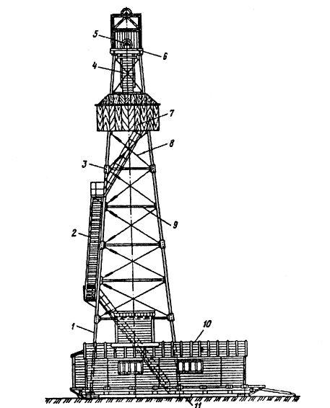

Рис. 1. Буровая вышка ВРМ-24/50: 1-ноги; 2-маршевая лестница; 3-хомуты; 4-тоннельная лестница; 5 - кронблок; 6 - верхнее основание; 7 - рабочий полок; 8 -раскосы; 9 - горизонтальные пояса; 10 - буровое здание; 11 - нижнее основание.

Металлические буровые вышки имеют металлические сварные основания - салазки и могут при благоприятном рельефе местности перевозиться на небольшие расстояния без разборки. Буровое здание перевозят отдельно, если оно смонтировано на полозьях, или совместно с вышкой (при общем основании).

В условиях пересечённой местности вышки разбирают и перевозят по частям. Детали металлических вышек соединяют болтами, что обеспечивает их быструю сборку и разборку. Основными элементами вышек являются цельнотянутые трубы, которые в зависимости от высоты вышки имеют диаметры 112/104 мм, 108/99,5 мм, 102/90 мм.

На изготовление поясов используют уголковую сталь размером 65x65x6 мм и бесшовные трубы диаметром 73/67 мм, а для раскосов - уголковую сталь 50x50x6 мм или гибкие связи. Трубы ног соединяются между собой хомутами, к которым крепятся они и раскосы. Ноги вышки имеют башмаки для соединения вверху с рамой, внизу - с основанием либо фундаментом.

В верхней части вышки расположена площадка кронблока.

Выпускаемые в заводских условиях различные вышки в конструктивном отношении имеют незначительные различия.

Например, вышка ВМР-24/540 имеет шесть типо-размеров. Максимальная нагрузка на кронблок для всех размеров этих вышек 55 т. Размеры по осям опор основания — 6x6 м, по осям опор кронблока — 2х2м. Основные технические параметры вышек приведены в табл. 22.

В практике буровых работ находят также применение следующие типы вышек: ВУ-18/25, ВМ-18/15, В-26-25, В-26 /50, БМ-32 - с высотой от нижнего основания до оси кронблока, от 18 до 32 м. Наиболее широко используются сборно-разборные вышки типа ВРМ-24/540 и ВМ-18/15.

При установке вышки на новой точке необходимо учитывать преобладающее направление ветра и разворачивать вышку к ветру ребром, а также укреплять её канатными растяжками диаметром 16 мм.

# 

# 2. Назначение и классификация буровых труб

Все трубы, работающие в скважине, подвергаются различным видам нагрузок, истиранию и коррозии, что, в конечном счёте, нередко приводит к их поломке или преждевременному выходу из строя из-за износа.

Для сокращения расхода и повышения срока службы инструмента необходима правильная организация трубного хозяйства, основной задачей которого является обеспечение рациональной системы эксплуатации колонковых, бурильных и обсадных труб.

Как показывает опыт работы производственных геологоразведочных организаций, не всегда выполняются требования к транспортировке, хранению и уходу за трубами, а в процессе их отработки не учитываются многие факторы, обуславливающие эффективность их эксплуатации.

Поступающие в геологоразведочные организации трубы и их соединения целесообразно подвергнуть выборочному контролю для оценки соответствия их технических параметров требованиям ГОСТ и технических условий на эти изделия. Во всех изделиях контролируются специальными калибрами резьбы, проверяются кривизна труб, твёрдость наружной поверхности, устанавливается отсутствие механических повреждений и т. д. Объём контролируемого инструмента должен составлять около 10% изделий данного вида отдельно для каждой поставляемой партии. При обнаружении хотя бы в одном из проверенных изделий партии недопустимых отклонений от требований ГОСТ по любому проверяемому параметру объём выборки удваивается. В случае повторного обнаружения дефекта изготовления вся партия инструмента бракуется, о чём составляется соответствующий акт.

Транспортировка, погрузка, разгрузка и хранение труб внутри производственной геологической организации должны осуществляться с соблюдением всех правил, исключающих механические повреждения инструмента. Резьбы инструмента должны быть смазаны антикоррозионной смазкой и предохранены специальными кольцами, пробками или заглушками.

При хранении труб в складских помещениях и непосредственно на буровых их укладка должна быть осуществлена на специальных стеллажах, исключающих прогиб труб, с укрытием от атмосферных осадков.

В наиболее тяжёлых условиях в процессе эксплуатации находятся бурильные трубы и УБТ. Поэтому около 50% всех аварий в скважине происходит из-за поломки бурильных труб и их соединений.

Для обеспечения рациональной эксплуатации инструмента, прежде всего, необходим выбор оптимальной системы отработки бурильных труб. Эта система предусматривает комплекс организационно-технических мероприятий, в результате которых все элементы колонны бурильных труб исчерпывают свой ресурс одновременно.

# 3. Назначение и классификация буровых станков

Общая схема для механического колонкового бурения с применением буровой установки приведена на рис. 1. В вышке на фундаментах устанавливаются буровой станок 7, буровой насос (компрессор) 18, двигатели 19 для привода станка и насоса. При наличии электроэнергии станок и насос приводятся электродвигателями, а при её отсутствии - от двигателя внутреннего сгорания (ДВС). После проверки и наладки буровой установки производится забуривание скважины в нужном направлении, после чего устье скважины закрепляется направляющей обсадной трубой 6. Одновременно оборудуется система для очистки промывочной жидкости от выбуренной породы (шлама).

Бурение скважины производится в следующей последовательности. При помощи лебёдки 16 в скважину спускается буровой снаряд, собираемый из следующих частей: породоразрушающего инструмента (коронки) 1, колонковой трубы 3, переходника 4. колонны бурильных труб 5, длина которой увеличивается по мере углубления скважины. Все детали бурового снаряда соединяются друг с другом при помощи герметичных и прочных резьбовых соединений.

Верхняя ведущая труба пропускается сквозь шпиндель вращателя 8 бурового станка и зажимается в патронах 9. На верх её навинчивается вертлюг-сальник 10, соединённый нагнетательным шлангом /7с буровым насосом 18. С вращением и промывкой доводят буровой снаряд до забоя и начинают процесс бурения.

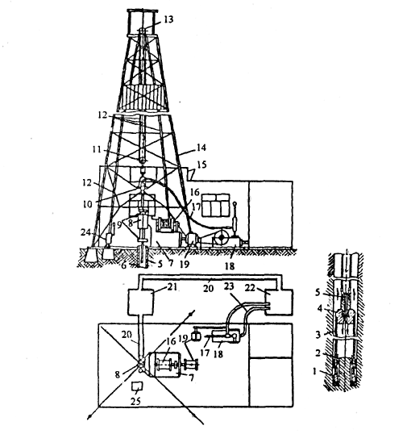

Рис. 1. Общая схема установки для колонкового бурения: 1 - породоразрушающий инструмент; 2 - керн; 3 - колонковая труба; 4 - переходник с колонковой на бурильную трубу; 5 - колонна бурильных труб; 6 - направляющая обсадная труба; 7 — буровой станок; 8'- вращатель; 9 - зажимные патроны; 10 — вертлюг-сальник; 11 -талевой блок; 12 -талевой канат; 13 - крон-блок; 14 - ноги буровой вышки; 15 - буровое здание; 16 - лебедка станка; 17 - нагнетательный шланг; 18 - буровой насос; 19 -двигатели для привода станка и насоса; 20 - отстойник; 21 - желоба для очистки промывочной жидкости от шлама; 22 -приемная ёмкость; 23 - всасывающий рукав; 24 - индикатор массы бурового снаряда, включенный в неподвижный (мертвый) конец каната; 25 - шланг для сброса части промывочной жидкости.

В зависимости от физико-механических свойств проходимых пород, диаметра и типа породоразрушающего наконечника, шпинделю, а следовательно, и буровому инструменту, сообщают ту или иную частоту вращения и при помощи регулятора подачи создают необходимую осевую нагрузку, которая не должна зависеть от массы бурильной колонны. Частота вращения инструмента подбирается в зависимости от типа породоразрушающего инструмента, его диаметра и глубины скважины. Регулятор подачи позволяет создавать необходимую нагрузку на коронку и забой скважины независимо от массы колонны бурильных труб (глубины скважины). Вращаясь и внедряясь в породу, коронка выбуривает кольцевой забой, формируя керн 2. По мере углубления скважины керн заполняет колонковую трубу.

Для охлаждения коронки, очистки забоя от разрушенной породы и выноса её на поверхность применяют различные очистные агенты. Промывочная жидкость при промывке скважины через всасывающий шланг 23 подаётся насосом из приёмной ёмкости 22 и нагнетается к забою скважины через нагнетательный шланг 17, буровой вертлюг-сальник 10 и колонну бурильных труб 5.

Промывочная жидкость омывает забой, охлаждая резцы коронки, и транспортирует выбуренные частицы пород - шлам - с забоя на поверхность по стволу скважины. Из скважины жидкость направляется в отстойник и желоба 20, где частицы пород осаждаются, либо в специальный очистительный прибор, и очищенная жидкость попадает в приемную ёмкость 22, откуда вновь нагнетается в скважину. В процессе бурения происходит та или иная потеря промывочной жидкости. Эти потери должны своевременно восполняться.

Если бурение ведется по устойчивым породам, то для промывки скважины применяется вода. При бурении в недостаточно устойчивых породах очистку забоя скважины ведут глинистым или другим раствором, газожидкостными смесями и др., которые укрепляют малоустойчивые стенки скважины. При бурении в относительно безводных скважинах, а также в мерзлых породах с успехом может применяться продувка забоя сжатым воздухом или газом.

После того как колонковая труба наполнится керном, приступают к подъему инструмента на поверхность. При бурении в твёрдых и абразивных породах иногда приходится прекращать бурение и приступать к подъему инструмента из-за значительного снижения механической скорости бурения вследствие затупления резцов коронки. При бурении в трещиноватых породах часто производят подъём инструмента вследствие самозакаливания керна в колонковом снаряде, а также снижения скорости бурения. Перед началом подъёма керн должен быть надёжно заклинен в нижней части колонкового снаряда и отделен от массива горной породы. После заклинивания керна насос выключают и буровой снаряд при помощи лебёдки 16, талевого каната 12, кронблока 13, талевого блока 11с крюком и элеватором поднимают на поверхность, развинчивая колонну бурильных труб на отдельные свечи. Длина свечей определяется высотой буровой вышки и глубиной скважины. Свеча свинчивается из двух или трёх, а иногда и из четырёх бурильных труб. Длина свечи обычно на 3-6 м меньше высоты вышки. Свечи устанавливаются на подсвечник. Массу поднимаемой колонны можно определять с помощью индикатора 24.

После подъёма колонкового набора на поверхность коронку отвинчивают, керн осторожно извлекают из колонковой трубы, инструмент вновь собирают, опускают в скважину, и бурение продолжается. При каждом подъёме коронку осматривают и в случае её износа заменяют исправной.

Керн промывают, очищают от глинистой корки, замеряют его длину и укладывают в последовательном порядке в керновые ящики, отмечая глубину скважины, с которой он поднят, и процент его извлечения.

Если скважина пересекает неустойчивые породы, которые обваливаются или выпучиваются даже при применении специальных промывочных растворов, в нее опускают колонну обсадных труб, перекрывая неустойчивые породы, после чего продолжают бурение скважины породоразрушающим инструментом меньшего размера. Через 50-100 м углубления измеряют угол наклона и направление (азимут) скважины. После того как скважина пересечёт полезное ископаемое и войдёт в пустые породы, бурение прекращают, инструмент поднимают и разбирают. В скважине производят геофизические исследования, измеряют кривизну, температуру, глубину скважины, после чего производят её ликвидационное тампонирование или консервацию.

Основным оборудованием, участвующим в сооружении скважины, являются буровые станки, агрегаты и установки.

С целью сокращения номенклатуры, упорядочения проектирования и эксплуатации буровых станков и установок их типоразмеры и основные параметры в основном определены соответствующими государственными стандартами.

В настоящее время стандартизированы типы и основные параметры станков и установок с лебёдочным подъёмом для бурения на твёрдые полезные ископаемые (ГОСТ 29233-91) и для бурения гидрогеологических скважин (ГОСТ 2445-80).

Станки и установки для бурения на твёрдые полезные ископаемые выпускаются в стационарном, передвижном, самоходном и переносном варианте.

Установки для бурения гидрогеологических скважин - в передвижном и преимущественно в самоходном варианте.

# 4. Назначение и классификация буровых долот

Буровые долота в процессе вращательного бурения могут оказывать различное воздействие на горную породу. В зависимости от способа отделения частиц горной породы от ее массива на забое различают долота:

* дробящего (ударного) действия;
* дробяще-скалывающего (ударно-сдвигающего) действия;
* истирающе-режущего действия;
* режуще-скалывающего действия.

Бурят нефтяные и газовые скважины в основном долотами, разрушающими всю поверхность забоя. Такие долота относят к породоразрушающим инструментам сплошного бурения. В разведочном и поисковом бурении в определенных интервалах отбирается образец породы в виде столбика (керна) с помощью бурильных головок, разрушающих породу по кольцу. Для разбуривания цементных пробок, зарезки новых стволов при многозабойном бурении, расширения пробуренных скважин и других работ применяют специальные буровые долота.

Конструктивное оформление бурового породоразрушающего инструмента основано на реализации способа воздействия на горную породу и зависит от его назначения. Наибольшее распространение в практике буровых работ получили породоразрушающие инструменты следующих типов: шарошечные долота дробяще-скалывающего и дробящего действия для бурения пород любой твердости. В зависимости от конструктивного исполнения при разрушении горной породы производится ударное, или сдвигающее и ударное воздействие на забой вооружением шарошки. На шарошечные долота приходится более 90 % общего объема бурения; алмазные и твердосплавные буровые долота истирающе-режущего действия для бурения твердых, но хрупких пород. Особенно эффективны алмазные долота при бурении крепких пород на больших глубинах; лопастные долота режуще-скалывающего действия для бурения мягких и пластичных пород роторным способом.

Буровое долото испытывает при работе значительные статические и динамические осевые нагрузки и действие переменного крутящего момента. Поэтому их конструкция должна быть рассчитана на экономически обоснованный срок службы, так как долото является инструментом одноразового использования. Восстановление долот экономически не оправдывается при современной технике их производства. Попытки создания долот со сменными рабочими органами до настоящего времени не дали положительных результатов.

# 

# 5. Конструкция и особенности эксплуатации турбобуров

Турбобур представляет собой забойный гидравлический двигатель, снабженный осевой опорой, в котором гидравлическая энергия потока промывочной жидкости преобразуется в механическую работу вала, к которому прикрепляют породоразрушающий инструмент. Турбобур опускают в скважину на бурильной колонне, которая по мере углубления скважины наращивается с поверхности новыми бурильными трубами. В качестве гидравлического двигателя в турбобуре применяют многоступенчатую осевую турбину.

Гидравлические двигатели, в которых используется кинетическая или скоростная энергия потока жидкости, называют турбинами. В турбинах работа совершается главным образом в результате изменения количества движения жидкости.

В турбобурах применяют многоступенчатые осевые турбины лопастного типа. На рис. 1 схематично изображена одна ступень турбины турбобура, состоящая из статора и ротора.

Турбина работает следующим образом. Поток промывочной жидкости через бурильную колонну подается в первую ступень турбобура. В статоре первой ступени происходит формирование направления потока жидкости, т.е. жидкость, пройдя каналы статора, приобретает направление, указанное стрелкой А. Таким образом, статор является направляющим аппаратом турбины.

Потоки жидкости из каналов статора поступают на лопатки ротора под заданным углом и осуществляют силовое воздействие на ротор, в результате которого энергия движущейся жидкости создает силы, стремящиеся повернуть ротор, жестко связанный с валом турбины. Поток жидкости из каналов ротора первой ступени поступает на лопатки направляющего аппарата второй ступени, где вновь происходят формирование направления движения потока жидкости и подача ее на лопатки ротора второй ступени. На роторе второй ступени также возникает крутящий момент. В результате жидкость под действием энергии давления, создаваемой поверхностным насосом, проходит все ступени турбины турбобура и через специальный канал подводится к долоту. В многоступенчатых турбобурах крутящие моменты всех ступеней суммируются на валу.

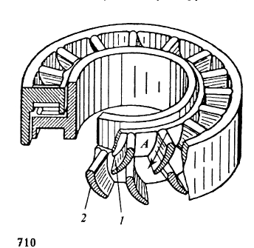

Рис. 1 Схема ступени турбины турбобура: l — лопатка статора; 2 — лопатка ротора

В процессе работы турбины на статорах, закрепленных неподвижно в корпусе турбобура, создается реактивный момент, равный по значению, но противоположный по направлению. Реактивный момент через корпус турбобура передается на бурильные трубы и осуществляет их закручивание на определенный угол, зависящий от жесткости и длины бурильной колонны. Источником энергии в пределах рабочего органа турбины является скоростной напор потока жидкости, создаваемый вследствие перепада давления на входе в турбину и выходе из нее.

В процессе бурения осевая нагрузка на долото передается через турбобур, так как его обычно устанавливают непосредственно над породоразрушающим инструментом. Для восприятия и передачи осевой нагрузки турбобур снабжают специальной опорой, размещаемой в верхней или нижней части корпуса турбобура. Вал турбобура также снабжается радиальными опорами, предназначенными для центрирования вала, работающего при высоких осевых нагрузках и частотах вращения.

В качестве осевой опоры в серийных турбобурах применяют резино-металлические подшипники скольжения. Попытки использовать в качестве осевых опор стандартные упорные подшипники качения не дали положительных результатов. В 1960 г. во ВНИИБТ для турбобуров удалось разработать многорядную шаровую опору специальной конструкции.

Резинометаллический подшипник состоит из нескольких ступеней. Каждая ступень включает подпятник, закрепляемый в корпусе, и диск, сидящий на валу турбобура. Кольцо служит для защиты вала турбобура от изнашивания и для обеспечения заданного расстояния между дисками пяты. Подпятник по дисковой части облицован резиной, т.е. по верхней, нижней и внутренней цилиндрической поверхностям. Корпус подпятника имеет каналы для пропуска промывочной жидкости.

Радиальная резинометаллическая опора турбобура представляет собой корпус, внутренняя поверхность которого облицована резиной. В качестве нижней радиальной опоры используют ниппель. Резиновая обкладка ниппеля выполняет также функции сальникового уплотнения.

Работоспособность резинометаллических подшипников турбобура в абразивной среде в различных нефтяных районах страны колеблется в пределах 50—150 ч. Этим временем определяется межремонтный срок работы турбобура. Сравнительно высокая работоспособность резинометаллических подшипников турбобура объясняется тем, что твердые частицы, находящиеся в промывочной жидкости, попадая в зазор между эластичной облицовкой подпятника и стальной пятой, вдавливаются в резиновую поверхность, вследствие этого сила прижатия твердых частиц к стальному диску определяется упругостью резины и не зависит от удельного давления между металлической и резиновой поверхностями. Износ таких трущихся поверхностей в 4 —6 раз ниже, чем при работе двух твердых поверхностей, находящихся в абразивной среде.

Эластичная обкладка подпятников осевой опоры турбобура позволяет равномерно распределять осевую нагрузку по ступеням в пределах 0,5 — 1,0 МПа. Коэффициент трения при промывке водой в резинометаллической опоре составляет 0,04 — 0,10, в глинистом растворе — 0,06 — 0,16.

Осевая опора качения представляет собой радиально - упорный многорядный бессепараторный шарикоподшипник. Одна ступень подшипника состоит из наружного и внутреннего 2 рабочих колец, между парами которых размещается шарик 3. Расстояние между рабочими кольцами определяется размерами распорных колец — наружного 4 и внутреннего 5. От попадания крупных абразивных частиц подшипник защищен сальником. Ввиду того, что бессепараторные подшипники работают в абразивной среде, большое влияние на их работоспособность оказывает правильная приработка опоры.

# 6. Конструкция и особенности эксплуатации электробуров

Наряду с гидравлическими в бурении используют и электрические машины — электробуры.

Электробур — это электрическая забойная машина, своеобразный электродвигатель, смонтированный в трубном корпусе малого диаметра и предназначенный для привода долота на забое скважины.

Современный электробур представляет собой, как правило, асинхронный маслонаполненный двигатель с короткозамкнутым ротором.

Конструкция промышленного электробура была разработана в СССР в 1937 — 1940 гг. группой инженеров (А.П. Островский, Н.В. Александров, Ф.Н. Фоменко, А.Л. Ильский, Н.Г. Григорян и др.). Последующие опытно-конструкторские работы позволили значительно модернизировать электробур по сравнению с первыми образцами: была создана безредукторная машина, мощность на валу электробура была увеличена в 2 — 3 раза (от 70 до 120 — 230 кВт) и наряду с этим уменьшен наружный диаметр. Серийное производство электробуров в СССР было налажено с 1956 г.

В настоящее время в ряде районов страны этим способом ежегодно бурят 200 — 250 тыс. м пород. Хотя указанный объем многократно уступает объему турбинного бурения в нашей стране, принципиальная схема подачи электрической энергии к забою скважины и использование погружного электрического двигателя для привода долота имеют неоспоримые преимущества. Однако конструктивные трудности, невысокие эксплуатационно-технические показатели и большая стоимость машины на данном этапе пока сдерживают применение этого вида техники в бурении.

Размерный ряд электробуров предусматривает их выпуск с наружными диаметрами корпуса 164, 170, 185, 215, 240, 250 и 290 мм. Более распространен электробур диаметром 170 мм. В обозначении электробура первое число — его наружный диаметр, второе — число полюсов обмотки статора (например, Э215-10). Могут добавляться буквы «М», обозначающая модернизированную модель, и «Р» — для редукторных электробуров. Обозначение электродвигателя содержит сведения о наружном диаметре корпуса, общей длине магнитопровода с длиной немагнитопроводных пакетов и о числе полюсов. Например, маркировка МАП1-17-658/6 расшифровывается следующим образом: МАП — мотор асинхронный погружной; 1 — для электробура; 17 — наружный диаметр корпуса в см; 658 — общая длина магнитопровода и немагнитных пакетов статора в см; 6 — число полюсов.

Выпускаемый промышленностью электробур включает трехфазный асинхронный маслонаполненный двигатель А и маслонаполненный шпиндель Б на подшипниках качения.

В трубном корпусе электробура размещены пакеты магнитопроводной стали статора б; они разделены пакетами немагнитопроводной стали в местах расположения радиальных шариковых опор ротора. Пакеты ротора 7 с алюминиевой обмоткой насажены на полом валу 5 двигателя. Ротор расположен в статоре с зазором 0,5 — 0,6 мм на сторону.

**7. Конструкция и особенности эксплуатации винтовых забойных**

**двигателей**

Начиная с 1940-х годов в СССР помимо ротора основным техническим средством для бурения нефтяных и газовых скважин являлся многоступенчатый турбобур.

Благодаря широкому распространению турбинного способа бурения ускоренно разбуривались нефтегазоносные площади Урало-Поволжья и Западной Сибири, были получены высокие темпы роста добычи нефти и газа.

Однако с увеличением средних глубин скважин и по мере совершенствования породоразрушающего инструмента и технологии роторного способа бурения, в отечественной нефтяной промышленности с каждым годом росла тенденция Отставания технико-экономических показателей бурения.

Несмотря на определенное совершенствование техники и технологии турбинного бурения, показатели работы долот на протяжении ряда лет улучшались весьма незначительно. Хотя в 1970-е годы началось разбуривание месторождений Западной Сибири, отличающихся благоприятными геологическими условиями (мягкие породы, относительно неглубокие скважины), средняя проходка за рейс по эксплуатационному бурению была в 3 — 4 раза меньше аналогичного показателя в нефтяной промышленности США. Так, в 1981 — 1982 гг. средняя проходка за долбление в США составила 350 м, в то время как в СССР этот показатель не превышал 90 м.

Перед специалистами и организаторами бурения в нашей стране встал вопрос о создании погружной техники для низкооборотного бурения, так как, несмотря на определенные успехи роторного бурения глубоких скважин в ряде районов (Северный Кавказ, Западная Украина и др.), технически, экономически и психологически нефтяная промышленность не была готова к развитию роторного бурения. За многие годы государственной поддержки турбинного бурения техника роторного бурения существенно отстала от мирового уровня, не имелось бурильных труб и буровых установок высокого технического уровня.

Таким образом, определился доминирующий способ бурения на базе низкооборотных забойных двигателей.

Решение проблемы создания забойного гидравлического двигателя с характеристиками, отвечающими требованиям новых конструкций долот, было найдено в переходе от динамических машин, какими являются турбобуры, к объемным.

Первым работоспособным, нашедшим промышленное применение оказался гидродвигатель, представляющий собой обращенный насос Муано, относящийся к планетарно-роторному типу гидромашин.

Работы по созданию опытных образцов винтовых забойных двигателей (ВЗД) начались в США и СССР в середине 1960-х годов.

Американские специалисты фирмы разработали ВЗД (на Западе их называют РДМ) для наклонно направленного бурения как альтернативу турбобурам, а в нашей стране, родине турбинного бурения, — как техническое средство для привода низкооборотных долот.

Многолетние поисковые научно-исследовательские работы во ВНИИБТ по совершенствованию забойных гидравлических двигателей привели в 1966 г. к появлению предложенного М.Т. Гусманом, С.С. Никомаровым, Н.Д. Деркачем, Ю.В. Захаровым и В.Н. Меньшениным нового типа ВЗД, рабочие органы которого впервые в мировой практике выполнены на базе многозаходного винтового героторного механизма, выполняющего функцию планетарного редуктора.

В последующие годы во ВНИИБТ и его Пермском филиале Д.Ф. Балденко, Ю.В. Вадецким, М.Т. Гусманом, Ю.В. Захаровым, А.М. Кочневым, С.С. Никомаровым и другими исследователями были созданы основы теории рабочего процесса, конструирования и технологии изготовления, разработана технология бурения винтовыми двигателями.

В результате многолетнего опыта бурения с использованием гидравлических забойных двигателей (турбобуров и ВЗД) сложился комплекс технических требований к современному забойному двигателю.

1. Характеристики двигателя должны иметь высокий уровень крутящего момента (3 кН-м и более) для долот диаметрами 215 — 243 мм; частоту вращения выходного вала в диапазоне 100 — 200 мин для шарошечных долот и 500 — 800 мин для алмазных долот; высокий КПД двигателя для эффективного использования гидравлической мощности насосов; пропорциональную зависимость между расходом бурового раствора и частотой вращения, а также между крутящим моментом и перепадом давления в целях эффективного управления режимом бурения.

2. Рабочие элементы и другие узлы двигателя должны быть выполнены в износо- и термостойком исполнении, обеспечивающем использование бурового раствора любой плотности и вязкости, в том числе с содержанием тампонирующих материалов.

# 8. Причины возникновения аварий при различных способах

# бурения

Аварии в скважине происходят из-за нарушения её нормального состояния или работоспособности находящегося в ней бурового инструмента. Аварии приводят к временному прекращению процесса бурения, а в ряде случаев, к непредусмотренному закрытию скважины. На ликвидацию аварий затрачивается много времени и средств, что в конечном счёте повышает стоимость буровых работ. При ликвидации аварий возникают дополнительные повышенные нагрузки на буровое оборудование, сооружения и инструмент, что отрицательно сказывается на их надёжности и снижает безопасность проведения работ. Поэтому необходимо принимать все меры по предупреждению аварий.

Наиболее распространенные виды аварий, которые происходят в скважине с основным буровым инструментом, приведены в табл. 1

Таблица 1

Классификация аварий

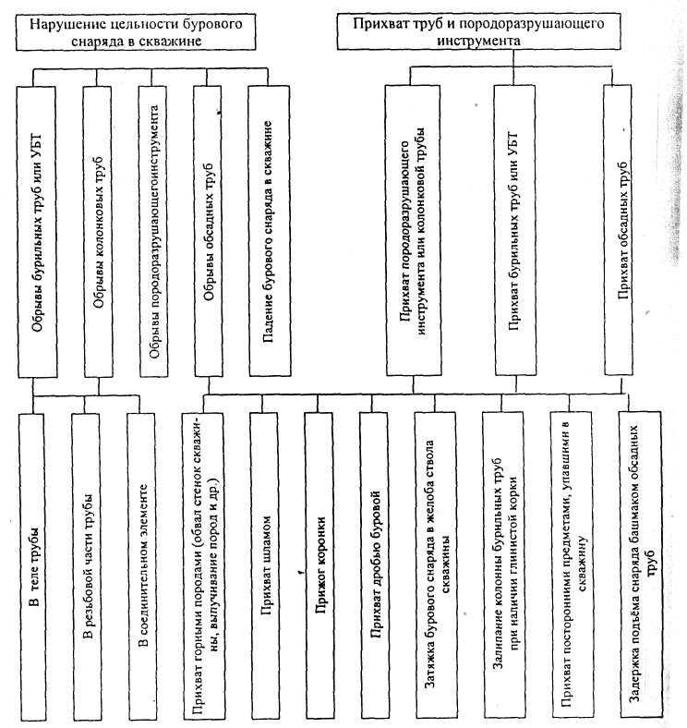

По причинам аварии можно подразделить на пять видов:

а) по вине бурового персонала;

б) вследствие геологических осложнений;

в) по техническим причинам;

г) в результате несоблюдения рациональной технологии сооружения скважин;

д) из-за нерациональной организации работ.

Выполнение буровой бригадой всех организационно-технических мероприятий по предотвращению аварий в скважине является обязательным условием ведения буровых работ. Однако нередко причиной происшедших аварий являются действия членов буровой бригады, небрежно или неграмотно выполняющих требования эксплуатации оборудования, инструмента и КИП.

Встречающиеся при бурении скважин геологические осложнения часто являются причиной аварий. К их числу относятся выбросы воды и газа, сильное естественное искривление скважины, катастрофическое поглощение промывочной жидкости, встреча зон с карстовыми пустотами и большими кавернами и др.

Например, резкое искривление скважины способствует образованию желобов в её стволе, что приводит к затяжке в них бурового снаряда, являющейся одной из разновидностей аварий. В то же время, работая в такой скважине, бурильные трубы испытывают высокие напряжения, происходит их более интенсивный износ, что значительно повышает возможность аварии.

Технические причины аварий связаны с физико-механическими свойствами бурового инструмента, качеством его изготовления, возможностями оборудования и т. п.

Несоблюдение рациональной технологии сооружения скважин -причина наиболее часто встречающихся аварий. Так, при бурении глубоких скважин алмазными коронками, из-за низкого качества резьбовых соединений и недостаточной затяжки их утечки промывочной жидкости могут достигать 20-30 л/мин.

Вследствие этого количество фактически поступающей на забой промывочной жидкости оказывается недостаточным для эффективного охлаждения алмазной коронки, что является главной причиной прижога породоразрушающего инструмента.

Низкая организация ведения буровых работ также способствует повышению аварийности, а иногда является прямой причиной происходящих аварий. Так, несвоевременная замена отработанного глинистого раствора, который уже не может выполнять своих функций, может привести, например, к накоплению большого количества шлама и при определенных условиях (внезапная остановка насоса и др.) явиться причиной прихвата бурового снаряда.

Соблюдение рациональной технологии сооружения скважин, правильная эксплуатация технических средств, выполнение требований техники безопасности являются главными условиями снижения количества аварий на буровых работах.

# 9. Приспособления, применяемые при ликвидации аварий

Для ликвидации различного вида аварий в буровых скважинах применяется специальный аварийный инструмент.

Наиболее распространенным типом ловильного инструмента является метчик.

Метчик при ликвидации аварий (например, обрыв бурильной колонны) опускают в скважину на колонне бурильных труб для соединения с оставшимся там инструментом. Конусную часть метчика ввинчивают в проходное отверстие трубы или соединительного элемента, находящегося в скважине, и производят его извлечение на поверхность.

Для подачи промывочной жидкости в теле метчика предусмотрен осевой канал.

Для этой же цели предназначен колокол. Отличие заключается в том, что его соединяют с извлекаемым инструментом, навинчивая на наружную поверхность бурильных труб или соединений.

Метчики давильные изготавливаются пяти типов от А до Д с правой и левой резьбой. Метчики типов А, Б, Г, Д аналогичны по конструкции. Метчик типа В имеет направленную воронку. Материал метчиков - сталь 12ХН2, а патрубки и воронки к ним изготавливаются из стали марок: Ст.5, Ст.6, 20, 35 и 45.

Конусная часть метчика с ловильной резьбой подвергается цементации на глубину 0,4 - 0,7 мм с последующими закалкой и отпуском. Твердость термически обработанной поверхности должна быть в пределах HRC 58-64.

# 10. Режимы бурения нефтяных и газовых скважин

Углубление (механическое бурение) — это результат разрушения горных пород долотом, вращающимся с определенной скоростью, находящимся под некоторой нагрузкой при постоянном очищении забоя скважины от выбуренной породы буровым раствором определенного качества и движущимся с некоторой заданной скоростью.

Об эффективности бурения обычно судят по скорости проходки скважины и стоимости 1 м проходки. Для оценки отдельных видов работы, связанных с проходкой скважины, введены понятия механической, рейсовой, технической, коммерческой и полной скоростей бурения. Далее показана взаимная связь между этими скоростями.

Примем следующие обозначения:

vср — средняя механическая скорость бурения, м/ч;

vр — рейсовая скорость бурения, м/ч;

vт — техническая скорость бурения, м/ч или м/ст.-мес;

vк — коммерческая скорость бурения, м/ст.-мес;

vп— полная скорость бурения, м/ст.-мес;

t6 — продолжительность бурения скважины, включая время на проработку и расширение скважины tп, ч;

tсп — продолжительность спускоподъемных работ, связанных с заменой долот, включая время на наращивание инструмента, ч;

tосн продолжительность всех производительных работ, кроме предусмотренных 1б и гсп, ч;

tн — продолжительность непроизводительного времени (остановки, ликвидация аварий и т.д.), ч;

tв — продолжительность строительства вышки и монтажных работ, ч;

L — глубина скважины, м.

Тогда

;



;



;



;



;



где с — переводный коэффициент времени (с часов в месяцы). Указанные соотношения можно представить несколько иначе:

;



;



;



.



Из приведенных формул очевидно, что vр, vт и vк зависят от vср и, кроме того, из перечисленных скоростей каждая последующая зависит от предыдущей.

С ростом vср соответственно увеличиваются vр и vk, что согласуется с выводами, вытекающими из формул.

В результате многочисленных исследований установлено, что значения vср, vр, vТ и vk уменьшаются с увеличением глубины L скважины, а стоимость 1 м проходки возрастает. Это справедливо для всех способов бурения.

Стоимость 1 м проходки при всех способах бурения является возрастающей функцией глубины скважины.

С ростом ук, как правило, резко уменьшается удельный расход электроэнергии в бурении и снижается расход материалов, используемых при бурении. Представляют интерес выявление факторов, влияющих на скорость бурения; установление влияния каждого фактора в отдельности и в совокупности; установление природы падения скорости бурения в связи с углублением скважины; изыскание путей уменьшения темпа снижения скорости бурения в связи с ростом глубины скважины.

На темп углубления скважины решающее влияние оказывают три группы факторов (по В.С. Федорову):

1) природные факторы (механические свойства пород, условия их залегания, природа вещества, заполняющего поровые пространства и др.);

2) технико-технологические факторы (способ разрушения породы, конструктивные особенности и долговечность разрушающих инструментов, метод удаления с забоя скважины выбуренной породы, совершенство и мощность бурового оборудования и т.д.);

3) квалификация работников буровой бригады; организация работ в смене, сработанность рабочих в смене и т.п.

# 11. Геолого-технический наряд. Его назначение

Геолого-технический наряд (ГТН) составляют на основании:

- имеющейся геологической информации о районе сооружения

скважин;

- разработанной проектной конструкции скважины;

- выбранного бурового оборудования, инструмента и контрольно-измерительных приборов;

- разработанной технологии бурения;

- намеченных геофизических, гидрогеологических и др. исследований в скважине;

- определения необходимых специальных работ в скважине. Геолого-технический наряд необходимо иметь на каждой буровой, а его параметры должны выполняться членами рабочей бригады.

ГТН разрабатывается геологом и инженером по бурению производственной организации и утверждается главным инженером. В ГТН должны быть внесены проектные и фактические данные по всем графам наряда. Заполняет наряд машинист буровой установки и геолог после каждого рейса в процессе бурения скважины.

По форме геолого-технические наряды могут иметь небольшие отличия и даже названия, однако их основное содержание остаётся одинаковым.

**12. Буровой (вахтенный) журнал**

Кроме ГТН при сооружении скважины ведётся буровой журнал. Буровой журнал заполняется в каждую смену, где фиксируются все проведённые работы, их продолжительность, замечания и рекомендации машиниста буровой установки и другие сведения. Наличие в ГТН и буровом журнале точных сведений позволяет правильно задавать величины параметров технологического режима бурения, обеспечивать безаварийную работу оборудования и сооружение скважины, контролировать выполнение всех указаний технического руководителя.